Министерство образования Республики Беларусь

Учреждение образования

«Белорусский государственный университет информатики

и радиоэлектроники»

Специальность «Программная инженерия»

Учебная дисциплина «Основы алгоритмизации и программирования»

**Отчёт**

**по лабораторной работе №5**

**«Динамические массивы»**

Подготовила: Студент гр. 410902

Линник М. В.

Проверил: Усенко Ф. В.

Минск 2024

***Цель работы:*** формировать навыки и умения обработки структурированных типов данных, организованных в виде матрицы.

***Задание №21*.** Дан двумерный массив размерностью 5*5. Вычислить сумму

элементов, номер столбца которых нечетный.

На рисунках 1-3 показаны скриншоты работающей программы.

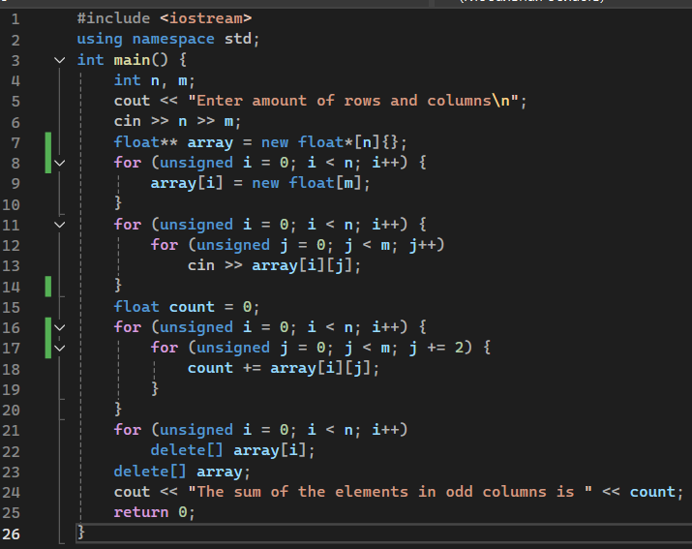

Рисунок 1 – Скриншот кода программы

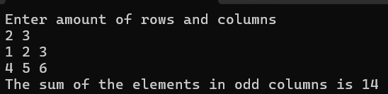

Рисунок 2 – Скриншот работающей программы (2х3)

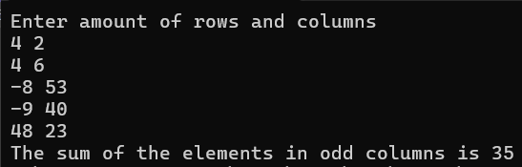

Рисунок 3 – Скриншот работающей программы (4х2)

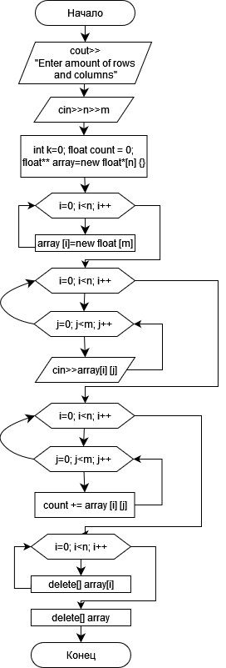

Вывод: В ходе выполнения задания была создана программа, которая вычисляет сумму элементов массива в нечетных столбцах, при этом количество строк и столбцов указывается пользователем. В конце происходит удаление динамического массива.